Tillsynsbegäran – information om höga naturvärden och fridlysta arter i avverkningsanmälan A 38366-2021 i Nyköpings kommun
Denna tillsynsbegäran behandlar höga naturvärden i avverkningsanmälan A 38366-2021 i Nyköpings kommun som inkom 2021-07-29 och omfattar 2,6 ha.
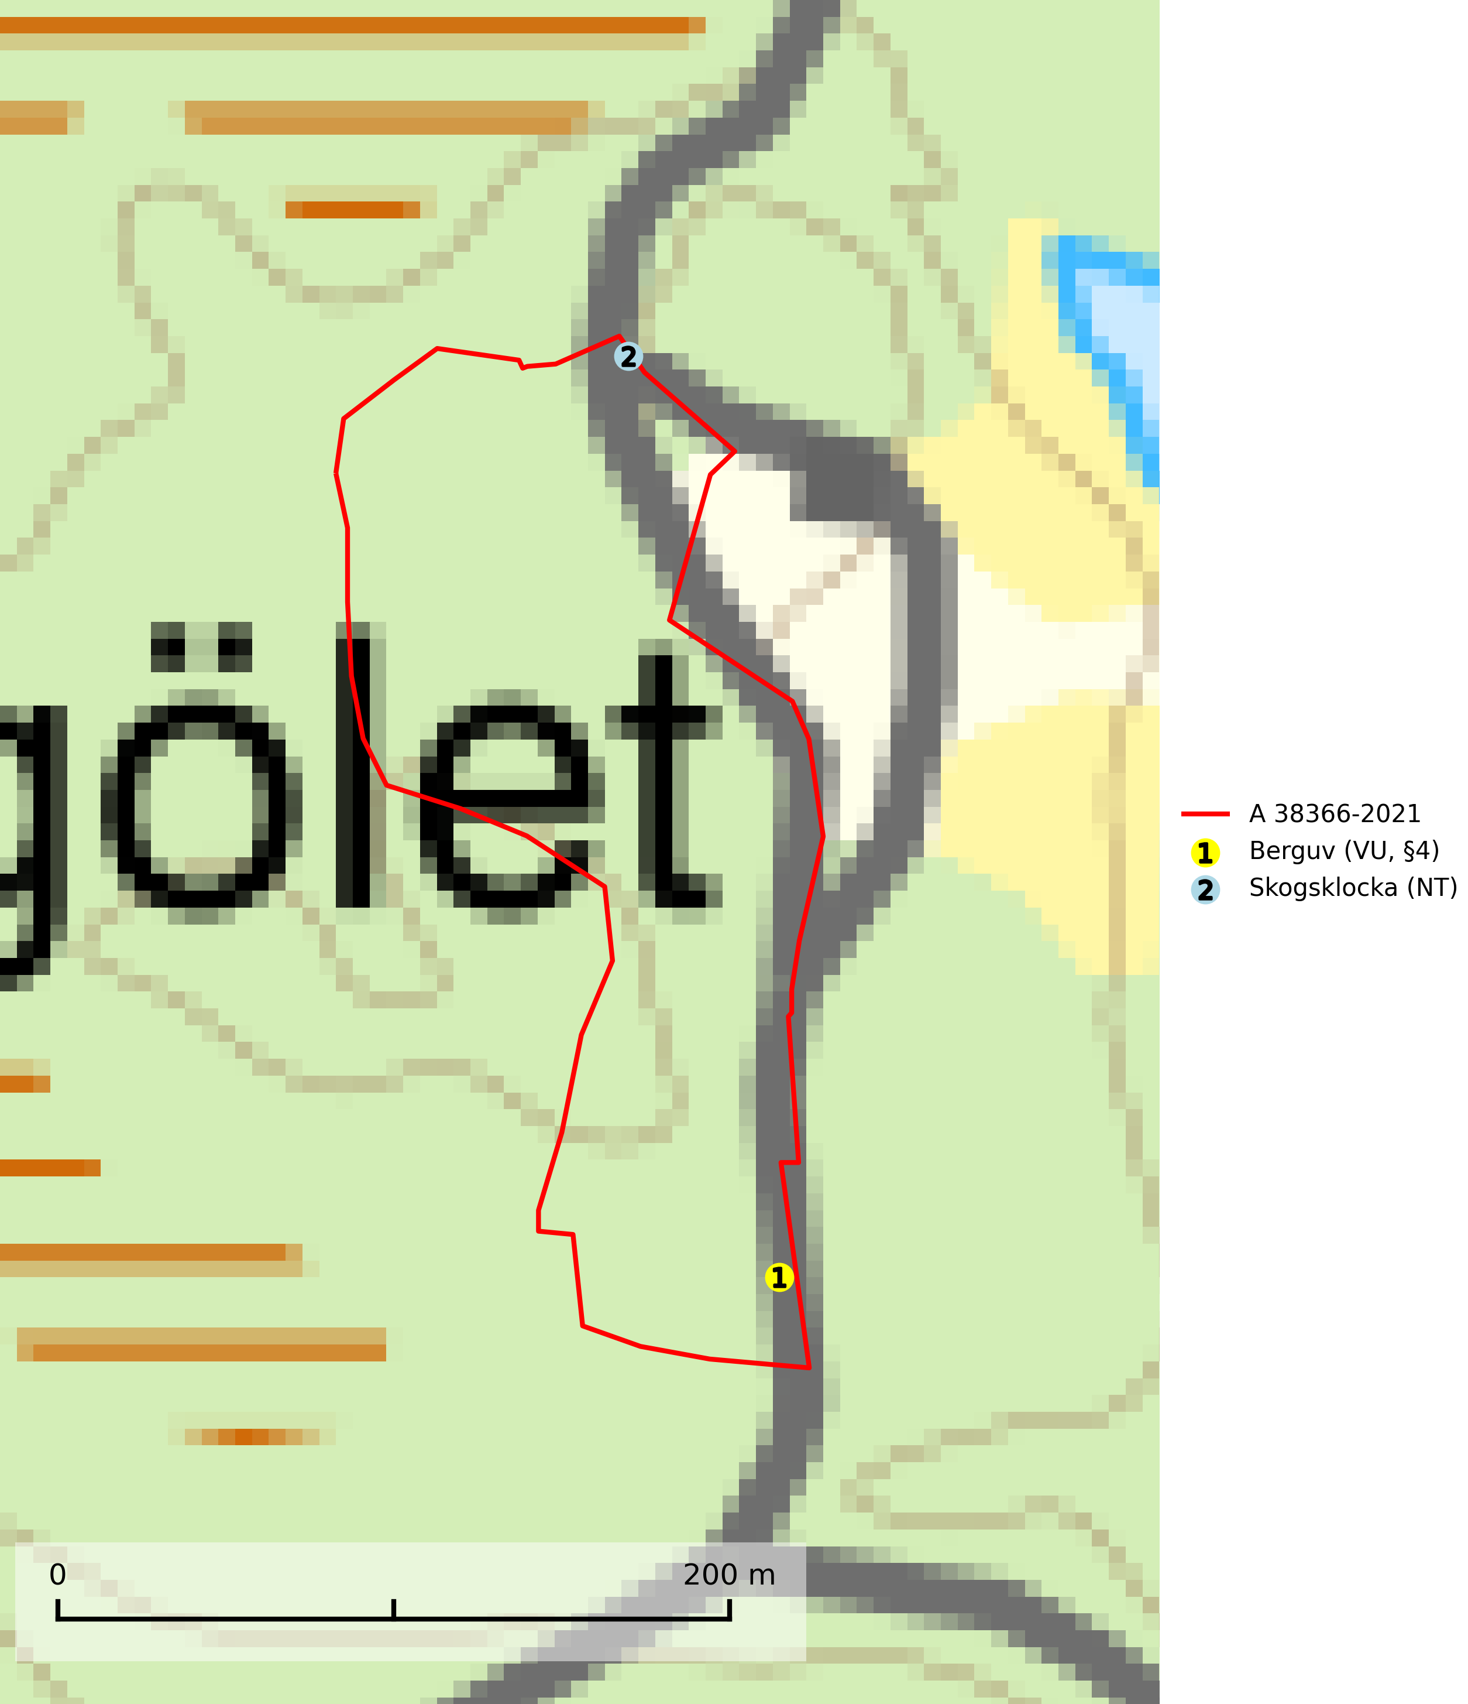
Figur 1. Fyndplatser för naturvårdsarter i avverkningsanmälan. Markörer utan svart kant är placerade på fyndplatsen. Markörer med svart kant är placerade vid sidan av fyndplatsen har ett svart streck som visar fyndplatsens exakta position. Kartans mittpunktskoordinat är N 6513714, E 580957 i SWEREF 99 TM.
I avverkningsanmälan finns fynd av 2 naturvårdsarter, varav 2 är rödlistade och 1 är fridlyst: berguv (VU, §4) och skogsklocka (NT). Se Figur 1.

Tillsynsbegäran
Vi begär härmed att Skogsstyrelsen fattar beslut enligt miljöbalken som säkerställer att skogens höga naturvärden bevaras samt att EU-lagstiftning efterlevs och att artskyddsbrott förhindras.
Vi önskar även ta del av de ställningstaganden och beslut som myndigheten meddelar till följd av aktuell avverkningsanmälan och föreningens inlaga (se 34 § förvaltningslagen).

Naturvårdsarter och fridlysta arter
Nedan följer beskrivningar av de naturvårdsarter och fridlysta arter som har sina livsmiljöer och växtplatser i den avverkningsanmälda skogen. Se även ytterligare artfakta i BILAGA 1. De påträffade naturvårdsarterna är ett tydligt kvitto på att det rör sig om en skog med höga naturvärden.
Berguv (VU, §4) är rödlistad som sårbar och upptagen i bilaga 1 EU:s fågeldirektiv. Den har minskat med 40 (20–50) % under de senaste 30 åren och antalet individer bedöms vara lägre än gränsvärdet för Sårbar (VU). Nuvarande bobranter och potentiella goda sådana i reserv måste skyddas från exploatering och skogsavverkningar. Omfattande avverkningar bör aldrig tillåtas ända in under bergroten och som minimum bör en ridå på cirka 50 meters bredd sparas. Kring markhäckningar behöver den kvarlämnade skyddszonen troligen vara minst 100 meter om arten ska finnas kvar. Berget med skyddskappa av träd bör inte heller isoleras från angränsande större skog genom helt kalavverkade omgivningar (SLU Artdatabanken, 2024; Skogsstyrelsen, 2016).

EU:s fågeldirektiv
Europeiska unionens medlemsländer är skyldiga att agera i enlighet med EU:s fågeldirektiv där det uttryckligen står att direktivet gäller för fåglar samt för deras ägg, bon och livsmiljöer (artikel 1). Vidare att de åtgärder som vidtas inte får leda till en försämring av den nuvarande situationen beträffande bevarandet av de fågelarter som avses i artikel 1 (artikel 13). Fågeldirektivet är styrande för tillsynsansvariga myndigheters ärendehantering, ställningstaganden och beslutsfattande.

BILAGA 1 – Fridlysta arter

Berguv – ekologi samt krav på livsmiljön
Berguv (VU, §4) är rödlistad som sårbar och upptagen i bilaga 1 EU:s fågeldirektiv. Den häckar i rasbranter och klippterräng, ofta på en svårtillgänglig och skyddad klipphylla eller skreva. Branten ska gärna vara sydvänd så den blir snöfri tidigt. Boet kan ibland ligga på marken i vanlig skog, men då ofta i en mer eller mindre brant sluttning och gärna i skydd mot en sten eller myrstack. Den häckar dessutom i stenbrott, grustag, vid soptippar eller liknande artificiella miljöer. Häckningar förekommer också på byggnader. Lämpliga lokaler används ofta under många år, särskilt vissa så kallade uvberg och då uvarna till slut blivit fast bosatta i ett revir förblir de starkt bundna till detta. Ett normalrevir torde ha 4–6 kilometers diameter och innehåller i allmänhet starkt växlande natur (SLU Artdatabanken, 2024; Skogsstyrelsen, 2016).
Trots att berguven delvis förekommer i människoskapade miljöer är den känslig för störningar i närheten av boet. Det gäller särskilt under ruvningstiden och när ungarna är små. Berguven har en mycket långt utdragen häckning, från slutet av februari ända bort mot början av september, då ungarna först vid denna tid lämnar kläckningsplatsen och föräldrarna (SLU Artdatabanken, 2024; Skogsstyrelsen, 2016).
Nuvarande bobranter och potentiella goda sådana i reserv måste på olika sätt skyddas genom totalt skydd mot bebyggelse. Omfattande avverkningar bör aldrig tillåtas ända in under bergroten. Som minimum bör en ridå på cirka 50 meters bredd sparas och den kvarlämnade skyddszonen kring markhäckningar behöver troligen minst vara i storleksordningen 100 meter om arten ska finnas kvar. Berget med skyddskappa av träd bör inte heller isoleras från angränsande större skog genom helt kalavverkade omgivningar. Minskningstakten för berguven har uppgått till 40 (20–50) % under de senaste 30 åren och antalet individer bedöms vara lägre än gränsvärdet för Sårbar (VU) enligt D-kriteriet. (D1) (SLU Artdatabanken, 2024; Skogsstyrelsen, 2016).

Referenser – berguv
Skogsstyrelsen, 2016. Vägledning för hänsyn till berguv. Vägledningar och kunskapsstöd artskydd – Skogsstyrelsen
SLU Artdatabanken, 2024. Artfaktablad. Naturvård – artfakta. SLU Artdatabanken, Uppsala

